Внеурочная деятельность младшего школьника

Тетрадь «Учимся решать логические задачи»
1-2 классы (авторы Н. Б. Истомина, Н. Б. Тихонова)

ВВЕДЕНИЕ

Новые образовательные стандарты поставили перед школой задачу общекультурного, личностного и познавательного развития учащихся, обеспечивающего такую ключевую компетенцию, как умение учиться. Решение поставленной задачи предполагается осуществить через формирование универсальных учебных действий, обеспечивающих способность учащихся к саморазвитию и самосовершенствованию.
Плодотворным материалом для развития универсальных учебных действий в курсе математики начальных классах являются текстовые задачи. Традиционно к ним относят задачи, которые требуют выбора арифметических действий и выполнения вычислений для ответа на поставленный в задаче вопрос. Однако новая парадигма начального образования, направленная на социальное, познавательное, коммуникативное и информационное развитие младших школьников не только требует овладения общим умением решать арифметические задачи, но и значительно расширяет содержание самого понятия «текстовая задача». Анализ современных учебников по математике для начальных классов позволяет констатировать, что наряду с арифметическими (текстовыми) задачами в них включены логические, комбинаторные, геометрические, ситуационные задачи, требующие от ученика умения интегрировать знания не только из различных разделов начального курса математики, но и из различных учебных предметов.
При анализе ситуаций, описанных в логических задачах, младшие школьники овладевают умением искать и выделять необходимую информацию, приобретают опыт смыслового чтения и анализа объектов с целью выделения существенных и несущественных признаков. На этапе поиска решения развиваются такие универсальные учебные действия как установление причинно-следственных связей, построение логической цепи рассуждений, выбор наиболее эффективных способов решения задачи в зависимости от конкретных условий, постановка и формулирование проблемы, самостоятельное создание алгоритмов деятельности. Последнее особенно актуально, так как во многих логических задачах разработка способа действия, плана или алгоритма решения является основной целью. Этот аспект важен и для включения информационного направления в начальный курс математики. Именно через решение логических задач в начальном курсе математики можно естественным образом формировать элементы информационной культуры: познакомить учащихся со способами обработки информации и наглядными формами её представления в виде таблиц, графов, схем, блок-схем и других моделей.
У младших школьников решение логических задач вызывает большой интерес, но большинство учителей начальных классов и даже учителей математики испытывают трудности, которые связаны с организацией деятельности учащихся в процессе решения логических задач. При этом многие учителя убеждены в том, что логические задачи доступны лишь «развитым», «способным» к математике детям, так как именно эти задачи включаются в олимпиады, а в учебниках они обычно отмечены « звёздочкой» или помещаются под рубрикой «для смекалистых».
Действительно, разработка методики обучения решению логических задач дело непростое, так как многие из них являются эвристическими, то есть имеют уникальный способ решения, не типичный для других задач. Однако ориентация на общий способ деятельности и вооружение учащихся (и учителя тоже) различными способами моделирования процесса решения логических задач позволяет решить проблему и использовать логические задачи для формирования универсальных способов действий: личностных, познавательных, рефлексивных в процессе обучения математике.
Анализ опыта обучения решению логических задач младших школьников позволил выделить следующие наиболее универсальные модели процесса рассуждений:
- моделирование на отрезках;
- текстовые цепочки умозаключений;
- таблицы;
- граф-схемы;
- блок-схемы.
Цель данного пособия заключается в помощи учителю начальных классов по организации деятельности учащихся при работе с тетрадью «Учимся решать логические задачи» (1-2 классы). С этой целью процесс решения каждой логической задачи разбивается на систему дополнительных заданий, посильных младшим школьникам и направленных на знакомство с различными способами решения логических задач и оформлением процесса рассуждений. Выполняя предлагаемые задания, ребёнок не только имеет возможность самостоятельно решить логические задачи, но и научиться обобщённым, универсальным способам их решения.
Под логическими обычно понимают такие задачи, которые решаются преимущественно на основе рассуждений. Поэтому для того, чтобы научить детей решать логические задачи, необходимо научить школьников рассуждать. Умения рассуждать основано на знании и умении оперировать логическими операциями и правилами рассуждений (построения умозаключений).
Подобранные в Тетради задачи знакомят младших школьников с основным способом решения логических задач – методом рассуждений, который состоит в построении цепочки обоснованных последовательных умозаключений, а также с наглядными способами представления (моделирования) процесса рассуждений:
- словесным, т. е. в виде цепочки умозаключений (речевых высказываний);
- табличным;
- графическим.
В пособии имеются логические задачи, знакомящие младших школьников с исследовательским методом решения, основанном на выдвижении и проверке всевозможных гипотез.
Организуя деятельность учащихся по решению логических задач из тетради «Учимся решать логические задачи. 1-2 классы», учитель может воспользоваться примерным планированием внеурочных занятий.

ПРИМЕРНОЕ ПЛАНИРОВАНИЕ
ВНЕУРОЧНЫХ ЗАНЯТИЙ

№  занятия | Цель занятия | Задания
1 | Учиться анализировать тексты. Познакомиться с понятиями: «ложно», «истинно», «верно», «неверно». Развивать умение ориентироваться в пространстве. | 1, 2
2 | Учиться строить истинные высказывания, развивать умения делать выводы, учиться оценивать истинность и ложность высказываний. Познакомиться с табличным способом решения логических задач. | 3
3 | Учиться строить истинные предложения на сравнение по цвету и размеру. | 4, 5
4 | Учиться соотносить текстовое описание с картинкой, устанавливать соответствия между текстом и иллюстрацией. Формировать умение иллюстрировать текстовые описания. | 6, 7
5 | Познакомиться с графической моделью. Учиться соотносить текстовые описания и графические модели, устанавливать соответствие между текстом и схемой. Продолжить формирование умения иллюстрировать текстовые описания. Познакомиться со способом решения логических задач на основе выдвижения предположений (гипотез) и их проверки. | 8, 9
6 | Учиться табличному способу решения логических задач. Учиться устанавливать соответствие между элементами множеств по логическому условию. Формировать умение оценивать истинность и ложность высказываний по заданным условиям. | 10
7 | Познакомиться с операцией отрицания. Научиться построению отрицаний высказываний, выводов. Учиться оценивать истинность высказываний на основе установления соответствий между картинкой и текстовым описанием. | 11, 12
8 | Учиться решению логических задач табличным способом. Формировать умение получать умозаключения на основе построения отрицания высказываний. | 13
9 | Учиться построению графической модели по текстовому условию логической задачи. Познакомиться с графическим способом решения логических задач. Продолжить формирование умения получения умозаключений на основе построения отрицания высказываний. | 14-15
10 | Учиться оценивать истинность высказываний по графическому условию. Закрепить умение оперирования с операцией отрицания. Формировать умение достраивать графическую модель по логическому условию. | 16, 17
11 | Продолжить формирование умения решать логические задачи табличным способом на основе построения отрицаний. | 18, 19
12 | Формировать умения устанавливать соответствие между текстом и графическими схемами. Продолжить формирование умения построения истинных высказываний. | 20, 21
13 | Учиться строить умозаключения по предложенной схеме, делать выводы из данных условий, проверять правильность решения логических задач табличным способом. | 22, 23
14 | Познакомиться с графическим и табличным способами представления функциональной зависимости. Учиться делать выводы по табличным данным. Учиться оценивать истинность высказываний и их отрицаний. | 24, 26
15 | Формировать умение решать логические задачи способом выдвижения и оценки всевозможных гипотез. | 25
16 | Формировать умение решать логические задачи на основе построения цепочки умозаключений. Учить анализировать высказывания со связкой «если…, то…» и делать правильные выводы. | 27, 28
17 | Продолжить формирование умения решать логические задачи на основе построения цепочки умозаключений, анализировать высказывания со связкой «если…, то…» и делать правильные выводы. | 29, 30
18 | Познакомиться с логическими задачами на перевозки и табличной формой записи их решения. Научиться строить модель процесса перевозки. | 31
19 | Формировать умение решать логические задачи на перевозки способом перебора и анализа всевозможных действий на каждом этапе. Закрепление умения решать логические задачи на основе построения отрицаний. | 32, 33
20 | Познакомить с понятием «гипотеза». Учиться выдвигать и проверять гипотезы. Познакомиться со способом решения логических задач на основе выдвижения и анализа всевозможных гипотез. Закрепить табличный способ решения логических задач. | 34, 35
21 | Формировать умение решать логические задачи на сопоставление трёх параметров способом построения цепочки умозаключений и табличным способом. | 36, 37
22 | Учить решать логические задачи табличным и графическим способами. Формировать умение оценивать истинность высказываний на основе построения умозаключений из условий. | 38
23 | Формирование умений решать логические задачи на основе выдвижения и анализа всевозможных гипотез. | 39
24 | Формирование умения соотносить графические модели с текстовым условием, решать логические задачи графическим способом. Учить построению умозаключений. | 40,41
25 | Учить находить ошибки в рассуждениях. | 42

Методические рекомендации
к организации деятельности учащихся на занятиях

Уважаемые коллеги! Обращаем ваше внимание на то, что в Тетради каждая логическая задача обозначена цифрой в синем квадрате, далее по тексту следуют задания (обозначаются прописными буквами алфавита), ориентируясь на которые педагог организует работу класса.

Прочитай отрывок из стихотворения Корнея Чуковского «Мойдодыр». Покажи стрелками, что за чем несётся. Можно ли сказать, какие предметы несутся первыми? Какие последними? Зачеркни неверный ответ.
1

Утюги за сапогами, сапоги за пирогами,
Пироги за утюгами, кочерга за кушаком –
Всё вертится, и кружится, и несётся кувырком.
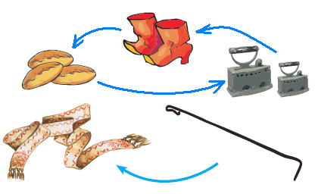
Задание а) направлено на анализ текста с целью выявления существенных и несущественных признаков и отношений. Детям для анализа специально предлагаются хорошо известные стихи, чтобы показать, что целенаправленный анализ позволяет найти и увидеть новое в хорошо известном содержании, и понятие «существенного» относительно поставленной цели анализа.
При выполнении задания б) дети знакомятся с графическим моделированием. Соединяя предметы стрелками, педагог обращает их внимание на направление стрелки. Оно должно показывать направление движения. Для избегания возможных ошибок целесообразнее сначала соединить соответствующие предметы дугами, а затем указать направление движения, акцентируя внимание учащихся на том, в какую сторону движется предмет. Полученная схема будет ориентированным графом (термин вводить не надо).
Задание в) предполагает знакомство с логической операцией отрицания. Прежде чем подчеркнуть ответ на поставленный вопрос очень важно определить верный ответ, а затем объяснить ребятам, что неверный ответ будет противоположным.
Таким образом, задача 1 знакомит детей с приёмами обработки информации, перекодированием текстовой информации (в графический вид), ориентированным графом, логической операцией отрицания.

Выбери картинку, которая подходит к отрывку из стихотворения Корнея Чуковского «Тараканище».
2

Ехали медведи на велосипеде.
А за ними кот задом наперёд.
А за ним комарики на воздушном шарике.

В задании а) ученики анализируют текст с целью выявления существенных признаков и отношений. Дети выбирают картинку, отражающую их, и обосновывают свой выбор, объясняя, почему первые две картинки не подходят к тексту стихотворения.
В задании б) второклассники знакомятся с понятием «высказывание». Педагог информирует ребят о том, что при определении истинности предложений следует опираться не на текст, а на картинку 3. Далее нужно разъяснить, что не каждое предложение является высказыванием. Для этой цели можно воспользоваться предложением 3 (Кот не был вторым), у которого нельзя однозначно определить истинность: если считать транспорт, кот - второй, а если считать участников движения, он третий после двух медведей. Анализируя это предложение с учащимися, сначала нужно выбрать критерий, по которому дети будут определять истинность данного предложения, а затем уже оценивать его. Тогда истинность предложения 6 будет определяться однозначно: противоположно значению истинности предложения 3. Главное, чтобы предложения 3 и 6 были противоположными по значению истинности, так как они являются отрицанием друг друга. Эти предложения возможно использовать для знакомства учащихся ещё с одним способом установления истинности - приёмом «соглашения», который имеет место и в большой науке. В новых изданиях эти высказывания заменены на: «3. Ехали три медведя» и «6. Ехали не три медведя». Поэтому работая по тетради издания 2012 года, учитель по своему усмотрению может проанализировать предложения «кот был вторым» и «кот не был вторым».
Задание в) направляет внимание детей на поиск высказываний и их отрицаний. Всего 4 пары таких предложений, но места для записи предлагается больше (умышленно). Некоторые ребята предложат записать названные пары в обратном порядке. Например: 1 и 7, 7 и 1. Обратите внимание детей на то, что это одна и та же пара.
и и и и
1
7
2
9
3
6
5
8

Задание г) позволяет ребятам выделить ключевое слово для построения отрицания высказываний - «НЕ».

Жили-были три котёнка: белый, серый и рыжий. У каждого был свой домик. В каком домике жил каждый котёнок, если серый не жил в первом домике, а белый жил во втором домике?
3

Задание направлено на обучение ребят решению логических задач рассуждениями, выстраивания цепочку умозаключений (речевых высказываний).
Для этой цели использован приём дополнения данного рассуждения. Учащиеся должны вставить в него номера домиков и записать ответ в задании в), раскрасив каждого котёнка.

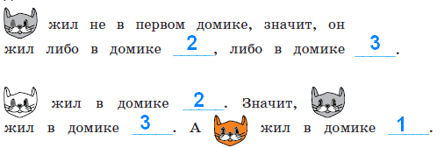
Задание г) продолжает работу по определению истинности и ложности высказываний. Для оценки значений истинности предложений удобно использовать рисунок, полученный в результате выполнения задания в).
Задание д) знакомит с новым способом решения логических задач – табличным. Таблица – это краткая и удобная форма записи решения логических задач. Каждый знак + или – являются результатом умозаключения, полученного на основе анализа условия задачи или анализа уже полученных ранее выводов. Очень важно показать процесс заполнения таблицы в динамике. При заполнении таблицы ведутся рассуждения аналогичные рассуждениям в задании б).

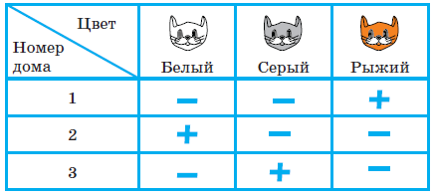

Рассмотри рисунок. Раскрась карандаши так, чтобы получились верные записи.
4

Задача направлена на обучение построению рассуждений по картинке. При его выполнении дети могут ориентироваться не только на высказывания, но и на размер карандашей. Целесообразно прочитать полученные предложения: синий карандаш самый длинный, жёлтый карандаш самый короткий и т. д.
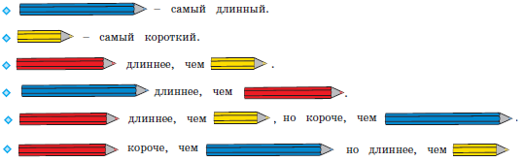

Раскрась шарики, если красный шарик больше, чем жёлтый, но меньше, чем синий.
5

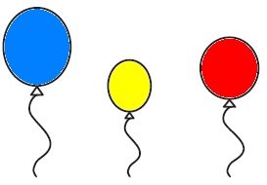
В задаче продолжается работа по развитию умения обобщать. Дети могут сделать выводы самостоятельно.
Для анализа полученного результата советуем задать дополнительные вопросы:
1) Какой шарик самый большой?
2) Самый маленький?
3) Верны ли следующие утверждения:
- красный шарик самый большой,
- синий шарик больше красного,
- желтый шарик меньше синего и т.д.

Обведи верный рисунок, если ель выше берёзы, но ниже дуба.
6

Задача направлена на развитие приёма моделирования. Учащимся предлагается подобрать подходящий по условию задания рисунок (предметную модель), что подготавливает их к работе со схемами (термин «схема» вводится в конце 1-го класса).
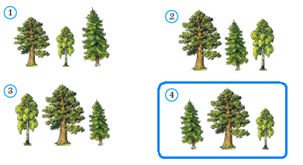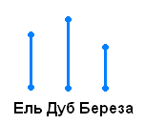

Раскрась картинки. Красный карандаш длиннее синего, но
7

короче зелёного.
В задаче продолжается пропедевтическая работа по формированию приёма моделирования. Дети анализируют предметные модели, отражающие данные отношения.
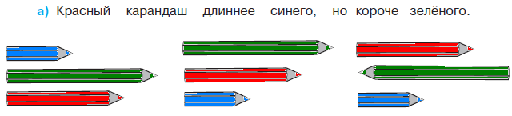
В задании б) возможны различные варианты выполнения. Во второй строке большие мячи не закрашены. В условии ничего не сказано про цвет большого мяча, поэтому дети могут его вовсе не закрашивать или закрасить любым цветом.
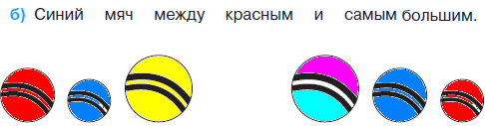

Ребята кидали снежки. Андрей (А) бросил дальше, чем Коля (К) и Витя (В), но ближе, чем Серёжа (С). Отметь верный вариант + , а неверный – .
8

Задача направлена на развитие умения моделировать. На её примере можно показать неоднозначность решения (во 2-м случае первым будет Витя, а Коля – вторым).

К
В
А
С

У пирамидки самое большое кольцо жёлтое. Зелёное кольцо между красным и синим. Синее кольцо рядом с коричневым. Раскрась пирамидку.
9

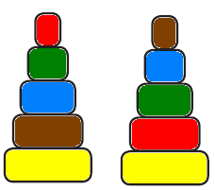
Задачу можно решить двумя способами, хотя об этом ничего не говорится в условии. Вариативность решения может стать хорошим материалом для обсуждения.
Вполне возможно, что в самостоятельной работе ребята выполнят задание разными способами, включая и неправильные решения. Советуем вынести все полученные решения на доску и выбрать два верных решения. Второй способ решения имеет смысл зарисовать в тетрадь рядом.
В новом издании Тетради текст задачи 9 изменён на:
У пирамидки зелёное кольцо между красным и синим. Красное кольцо больше синего, но меньше жёлтого. А коричневое кольцо меньше синего. Раскрась пирамидку.
Эта задача решается однозначно (см. второй вариант рисунка)

Девочки на праздник завязали банты. У Лены бант не красный, а у Маши самый большой. Какие банты завязали девочки? Соедини имена девочек и их банты.
10

На примере этой задачи дети знакомятся со способом проведения рассуждений на основе установления взаимно однозначного соответствия между данными множествами (множеством девочек и множеством бантов) путем построения графа.
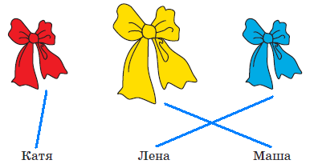

В задании б) на основе анализа текста, аналогичного рассуждениям, приведенным в задаче3, детям предлагается представить результаты умозаключений в виде графа, соединив имена девочек и банты.
Задание в) продолжает работу по формированию умения решать логические задачи табличным способом. Главное в этом задании показать динамику заполнения таблицы. Каждый знак + или – является результатом анализа условия или установленных фактов.
Рассмотрим пример последовательности заполнения таблицы. Как мы видим, можно сделать не менее 9 выводов.

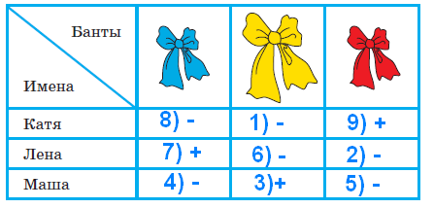

У Кати бант не жёлтый 1) – .
У Лены не красный 2) –.
У Маши бант самый большой, значит, жёлтый 3) +, а не синий2) – и не красный 2) –.
Следовательно, у Лены не может быть самый большой жёлтый бант 6) –.
Если у Лены не красный и не жёлтый бант, значит, он синий 7) +.
Тогда у Кати не синий бант 2) –, а красный 9) +.

Рассуждения могут быть и более краткими:
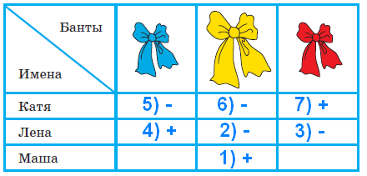

У Маши самый большой бант, значит, это жёлтый бант 1)+.
Тогда у Лены бант не жёлтый 2) – . Он и не красный 3) – , значит, он синий 4) +. Следовательно, у Кати не синий 5) – и не жёлтый 6) – , а красный 7) +.
В задаче 10 имеется избыточное условие (у Кати не жёлтый бант). Желательно пояснить детям, что это условие – следствие того, что у Маши самый большой бант.
Задание г) продолжает работу по установлению истинности и ложности высказываний.
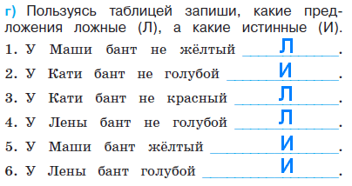
В мешках РИС и САХАР, но надписи ЛОЖНЫЕ. Подпиши, что находится в каждом мешке.
11

Задачи с мешками начинают серию задач с неверными надписями, которые решаются на основе отрицания. Учащиеся знакомятся с различными способами рассуждений.
В задаче 11 два рисунка. Задачу на рисунке (1) можно решить 2-мя способами, начиная с анализа надписи любого мешка. Советуем рассмотреть с детьми оба способа рассуждений.

1 способ. Если на первом мешке написано САХАР и надпись неверная, значит, в 1-м мешке РИС, а во втором САХАР.
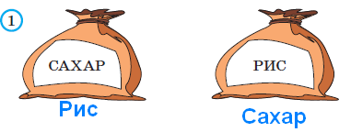
2 способ. Если на втором мешке написано РИС и надпись неверная, значит, в нём САХАР, а в первом мешке РИС.

Задача на рисунке 2 отличается решается только одним способом. Советуем начать решение с первой надписи. Дети сами могут сделать следующий вывод:
На первом мешке написано МУКА, надпись неверная, значит, в 1-м мешке муки нет, но там может быть и РИС, и САХАР, но что именно – неизвестно. По условию задачи сказано, что в мешках рис и сахар, но надпись МУКА не помогает в дальнейших рассуждениях (не дает возможность сделать вывод и установить новую информацию).
На втором мешке написано САХАР, так как надпись ложная, то в мешке сахара нет, значит, там может быть только РИС, тогда в первом мешке САХАР.
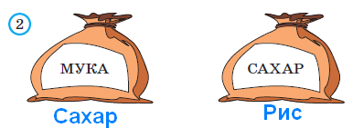

Советуем после решения задачи задать дополнительный вопрос: А могла ли быть во втором мешке МУКА? (Нет.) Почему? (Потому что по условию в мешках РИС или САХАР, муки в мешках не было.)

Рассмотри рисунок. Прочитай предложения в таблице и отметь верные +, ложные -.
12

В Задаче продолжается работа над определением истинности и ложности высказываний. Учащиеся могут испытывать затруднение при анализе первого предложения (На рисунке один лев): считать львёнка львом или нет? Ответ на этот вопрос можно дать, обратившись к имеющимся у детей знаниям из предмета «Окружающий мир». После заполнения таблицы педагог может предложить учащимся составить самостоятельно истинное и ложное предложения по картинке, а затем проанализировать их вместе.
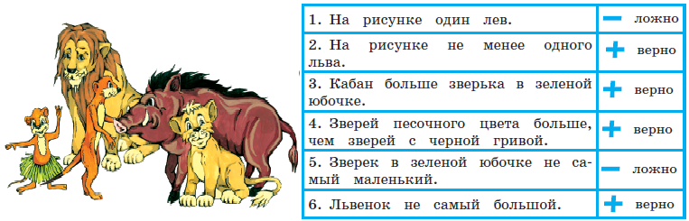

Коля разложил в три коробки синие, красные и зелёные машинки. На первой коробке он написал «синие», на второй – «красные», а на третьей «в первой коробке красные». Какого цвета машинки в каждой коробке, если все надписи неверные?
13

Задача про машинки продолжает серию задач с неверными надписями. Советуем предложить детям решить эту задачу табличным способом. Заполняя таблицу, они ведут рассуждения.
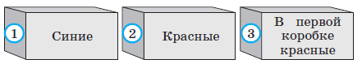
– «На первой коробке написано: СИНИЕ, значит там не синие машинки. Поставим в соответствующую клетку таблицы знак –» и т.д.
Рекомендуем ориентировать ребят на запись в клетках таблицы номера последовательности рассуждений рядом со знаком + или – для того, чтобы дети могли прочитать информацию в таблице. Такой совет будет мотивировать учащихся заполнять таблицу более осознанно. Возможны различные варианты, но не любые. Например:
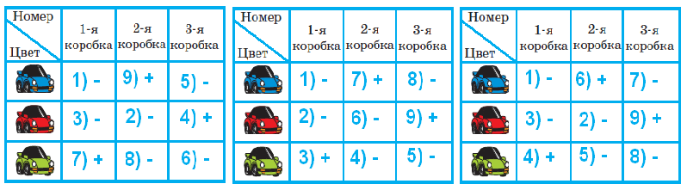
Далее можно предложить классу восстановить цепочку рассуждений по заполненной таблице со знаками и номерами, что полезно не только для умения читать табличные данные, но и для развития умения строить обоснованные рассуждения.
Задание в) рассматривается как подведение итогов решения задачи, заменяет ответ. Дети делают выводы по результатам рассуждений, записанных в таблице, и отвечают на вопрос задачи.

На день рождения к Лене пришли четверо друзей: Оля (О), Надя (Н), Петя (П) и Коля (К). Коля пришёл раньше Оли, но не был первым, а Надя пришла последней. Кто пришёл в гости первым? Отметь время прихода каждого гостя на луче точкой («раньше» – точка левее, «позже» – точка правее).
14

Предлагаемая задача относится к задачам на упорядочение множества. В ней рассматривается множество гостей, которое требуется упорядочить с множеством по отношению «прибыть раньше/позже». При выполнении решения задачи 14 учащиеся осваивают приём моделирования. Важно обратить внимание ребят на процесс построения модели. Можно попросить их подписать под точками номера, показывающие последовательность рассуждений. Это поможет детям осознанно построить цепочку рассуждений.
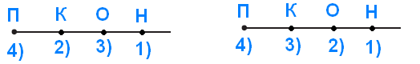
Задание б) призвано подвести итог и сделать вывод.

В мешках МУКА и КРАХМАЛ, но надписи ЛОЖНЫЕ. Подпиши под рисунками, что находится в каждом мешке.
15

К задаче 15 предлагается 2 рисунка, по которым дети будут вести рассуждения.
Ситуация на рисунке 1 включает в надпись на мешках отрицание. Анализируя эту надпись, дети знакомятся в неявном виде с законом двойного отрицания:
- «На втором мешке написано НЕ МУКА. Мы знаем, что надпись ложная, значит, в этом мешке МУКА, а в первом мешке КРАХМАЛ».
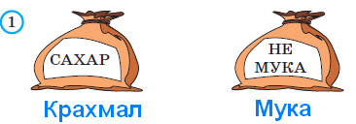
На рисунке одна из надписей не может быть прочитана, что не мешает решить задачу. Хорошо бы после решения задачи подвести учащихся к самостоятельному выводу о том, что для решения этой задачи достаточно одной неверной надписи.
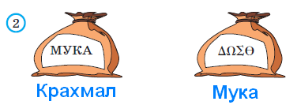
Для установления характера этой надписи советуем продолжить анализ решённой задачи, предложив устно рассмотреть следующую задачу:
«В двух мешках СОЛЬ и САХАР, на одном мешке есть надпись, но она ложная. В каких случаях можно узнать, что в каком мешке?»
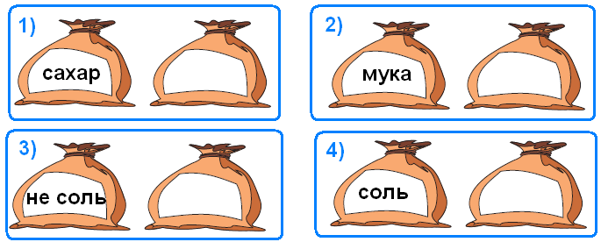

Рассмотрев все случаи, можно сделать выводы, что задача про два мешка решается и с одной надписью, если эта надпись связана с содержимым мешков (как на рисунках 1, 3 и 4) и не решается в других (как во втором случае).
Такой анализ позволит познакомить учащихся с обобщённым способом решения аналогичных логических задач.

Рассмотри рисунки. Догадайся, что обозначают знаки + и - в таблице. Заполни таблицу.
16

Аналогичную работу учащиеся выполняли в задаче 12. Однако в данном случае ситуация представлена в более усложнённой форме. Требуется оценить истинность предложений для 4-х рисунков, отличающихся только последовательностью объектов. Задача 16 направлена не только на формирование умения оценивать истинность высказываний, но и развивает пространственные представления младших школьников. Высказывания включают отрицания и кванторы общности, что является новой ступенью в развитии логического мышления. Детям предлагается оценить семь высказываний по 4-м картинкам, что в итоге приводит к составлению 28-ми умозаключений.
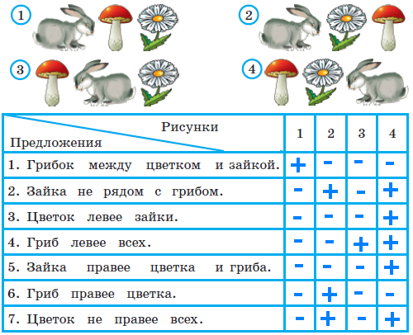
Коля выше Саши, но ниже Юры. Обозначь отрезками рост мальчиков, если:
17

а) отрезок АВ обозначает рост Коли.
б) отрезок АВ обозначает рост Юры.
в) отрезок АВ обозначает рост Саши.

Продолжается работа над формированием у младших школьников приема моделирования. Данный приём рассматривается как способ решения логических задач на упорядочение множества. Ребятам предлагается выполнить рассуждения и достроить три различные модели к одной задаче. Важно ориентировать учащихся на то, что один и тот же отрезок может обозначать любой рост: и маленький, и средний, и большой. Учителю следует иметь в виду: главное не абсолютная длина отрезков, а относительная: отрезок, обозначающий рост более высокого мальчика, должен быть длиннее отрезка, обозначающего рост более низкого.
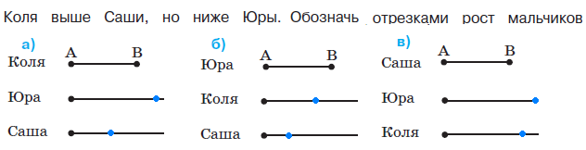
Задания г) и д) направлены на анализ полученных моделей с целью выявления новой информации, вывода.

В мешках ПШЕНО, РИС и ОВЁС, но все надписи неверные. Заполни таблицу. Подпиши под рисунками, что находится в каждом мешке.
18

Задача 18 продолжает формировать табличный способ решения логических задач.
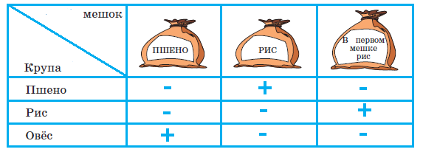

Задание в) позволяет сделать вывод о том, что находится в мешках, и записать ответ.


Петя, Саша и Дима заняли призовые места в эстафете. Дима не был первым, а Петя пришел к финишу не первым и не вторым. Какое место занял каждый из мальчиков? Выполни рассуждения и заполни все клетки таблицы.
19

Заполнение таблицы дети выполняют самостоятельно, а педагог обращается к ним с вопросом: - Какой знак в таблице мог быть поставлен первым? Какой другой вывод можно было сделать из условия задачи?
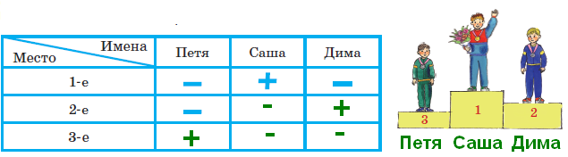

Девочки вырезали снежинки. Оля вырезала снежинок больше, чем Аня, а Катя меньше, чем Оля.
20

Учащимся предлагается выбрать модели, подходящие к заданным в словесной формулировке отношениям. Из шести моделей подходят три. Важно обосновать выбор каждой верной модели, ссылаясь на текст, и указать параметры, по которым не подходят другие модели.
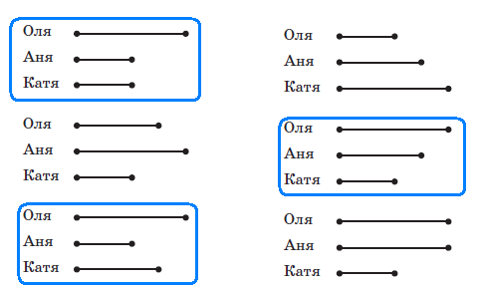
Продолжая работу по выполненному заданию, педагог предлагает классу установить истинность следующих высказываний:
- Оля вырезала больше всех снежинок. (Истина).
- Катя вырезала меньше всех снежинок. (Неизвестно)
- Аня вырезала снежинок больше, чем Катя. (Неизвестно)
- Аня вырезала снежинок меньше, чем Оля. (Истина)
Это поможет ребятам ответить на вопрос: - Почему подходят три различные модели к одному условию?
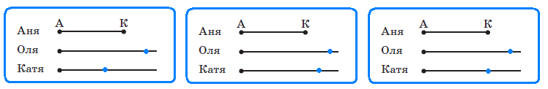
Задание в) можно выполнить тремя различными способами, которые следует
вынести на доску, а в тетрадь записать один из возможных способов.

Второй мешок тяжелее первого, но легче третьего. Какой мешок самый лёгкий? Обозначь массу каждого мешка отрезком. Раскрась мешки.
21

В задаче 21 продолжается работа по обучению решению логических задач на упорядочение множеств с помощью моделей. Если в задаче 17 ребята достраивали модели, в задаче 20 выбирали подходящие по условию модели, то в этом случае дети должны самостоятельно построить модель, отображающую отношения между весом мешков.
Учитель может предложить ребятам переформулировать условие, заменив номера мешков на их цвет: «Синий мешок тяжелее красного, но легче жёлтого».
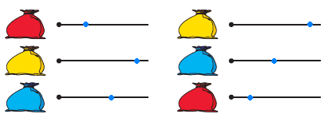
Раскрашивая рисунки в задании в), учащиеся составляют истинные высказывания с противопоставлением (легче, чем…, но тяжелее, чем …); отрицаниями (не тяжелее) и конъюнктивной связью (тяжелее, чем … и чем …). Эту работу удобнее выполнять, опираясь на уже построенные в задании б) модели.
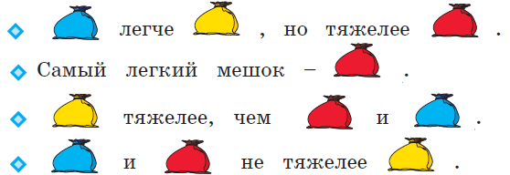
Итак, ученикам предстоит дважды перекодировать информацию: из текстовой формы в так называемую «графическую», а затем в опять текстовую. Завершить выполнение задания целесообразно прочтением вслух полученных высказываний, заменяя картинки указанием цвета мешка.

- Синий мешок легче жёлтого мешка, но тяжелее красного.
- Самый лёгкий мешок - красный.
- Жёлтый мешок тяжелее, чем красный и синий мешки.
- Синий и красный мешки не тяжелее жёлтого.

У кошки Машки три котёнка: белый, рыжий и разноцветный. Серёжа назвал их Рыжик, Снежок и Букет, но так, что цвет и имя не совпадают. Как зовут котят, если самый светлый из них Букет?
22

В задаче 22 продолжается работу по обучению построению умозаключений по предложенной схеме, делать выводы из данных условий, проверять правильность решения логической задачи табличным способом.
Советуем выполнить задания б) и в) одновременно. В этом случае можно подвести ребят к обобщению: таблица заполняется на основе цепочки рассуждений. Последовательность рассуждений может быть различной, но результат, представленный в таблице, однозначен.

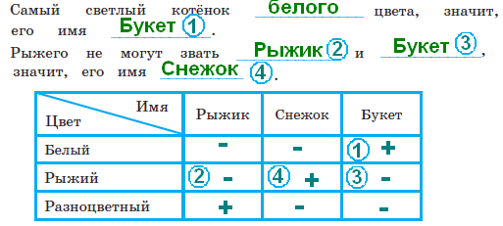
Задание в) помогает ребятам сделать выводы и записать ответ.

Зеленый кубик легче, чем красный, но тяжелее желтого. Обозначь отрезками массу красного и желтого кубиков, если масса зеленого кубика обозначена отрезком АВ.
23

Задача 23 продолжает работу по обучению строить и анализировать модели, делать выводы.
Модель, построенная в задании б) с помощью различных отрезков, выступает и как цель деятельности учащихся, и как объект анализа, и как средство наглядности для выполнения следующего задания.
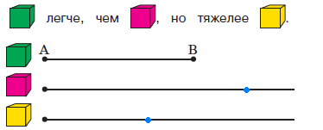

После выполнения задания в) целесообразно прочитать полученные предложения для развития умения строить речевые высказывания и формирования коммуникативных умений младших школьников.

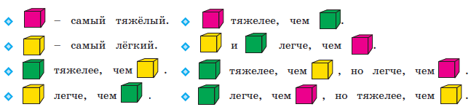

Советуем предложить учащимся найти предложение, которое можно составить неоднозначно:
Желтый кубик легче, чем красный (зелёный).

Боре купили игрушку. Если её завести, она прыгает на 3 метра вперёд, а затем на 1 метр назад. Сколько раз ей нужно прыгнуть, чтобы продвинуться на 9 м вперёд?
24

Задача 24 знакомит младших школьников с графическим и табличным способами представления функциональной зависимости, учит делать выводы по табличным данным, оценивать истинность высказываний и их отрицаний.
Выполняя задание б), дети учатся создавать графические модели не прямолинейного движения.
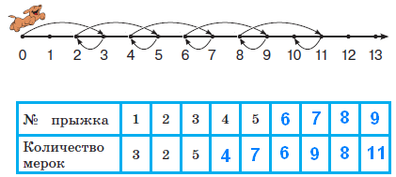

Нумерацию прыжков на схеме можно выполнить заранее (до заполнения таблицы) или непосредственно при заполнении таблицы.
При ответе на вопросы г) и д) ребята должны будут обратиться к таблице или схеме. Эти задания направлены на формирование универсальных учебных действий ( умение извлекать информацию из схем и таблиц, т.е. «читать» их).
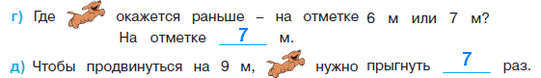

У Вини Пуха три горшочка: с мёдом, джемом и вареньем. На них написано: «МЁД», «ВАРЕНЬЕ», «МЁД или ДЖЕМ». Что находится в каждом горшочке, если все надписи неверные?
25

В задаче 25 продолжается пропедевтическая работа по формированию умения решать логические задачи способом выдвижения и оценки всевозможных гипотез.
Заполняя пропуски в высказываниях задания б), дети строят обоснованную цепочку умозаключений.

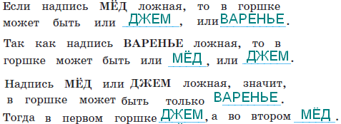

В задании в) предлагается сделать вывод, перекодировав текстовую информацию в табличный вид.

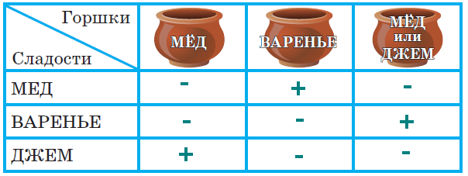

Аня и Оля подруги. Оля всегда говорит правду, а Аня никогда. Как бы девочки ответили на следующие вопросы? Запиши ответы в таблицу.
26

Задача 26 имеет пропедевтическую направленность. Во многих классических логических задачах требуется придумать вопрос, с помощью ответов на который можно определить требуемую информацию. При решении таких задач важным умением является прогнозирование, так как требуется смоделировать предполагаемую ситуацию и спрогнозировать возможные исходы событий.
Задача 26 готовит младших школьников к решению логических задач указанного вида и учит оценивать истинность высказываний и их отрицаний.

Вопросы | Оля  (говорит правду) | Аня  (лжет)
1. Как тебя зовут? | Оля | Оля или любое другое имя, кроме имени Аня
2. Ты говоришь правду? | Да | Да
3. Вы подруги? | Да | Нет
4. Аня говорит правду? | Нет | Да
5. Твоя подруга говорит неправду? | Да | Да
6. Оля говорит правду? | Да | Нет
7. Аня говорит неправду? | Да | Нет

Задание б) призвано обратить внимание детей на тот факт, что есть вопросы, на которые все (и те, кто говорят правду, и те, кто лгут) могут ответить одинаково. Это вопросы 2 и 5. Вопрос 1 может быть отнесен к названной категории вопросов условно, так как Аня, которая по условию задачи лжет, на вопрос: «Как тебя зовут?» может ответить Оля, но не обязательно! Ответом может являться любое имя, кроме Ани.
У Маши три куклы: с рыжими, светлыми и чёрными волосами. Маша назвала их: Белянка, Лисичка и Чернушка, но так, что цвет волос и имя не совпадают. Как зовут каждую куклу, если кукла со светлыми волосами – Чернушка?
27

Задача 27 продолжает работу по формированию умения решать логические задачи на основе построения цепочки умозаключений.
В задании б) ученики должны построить следующую цепочку умозаключений:

Кукла со светлыми волосами ЧЕРНУШКА, значит, куклу с рыжими волосами не могут звать ЧЕРНУШКА и ЛИСИЧКА, значит, её имя БЕЛЯНКА. Тогда куклу с чёрными волосами зовут ЛИСИЧКА.

В задании в) дети должны сделать выводы об, именах кукол, найдя нужную информацию из полученной в задании б) цепочки рассуждений.
Задание г) позволяет ребятам провести собственные рассуждения и заполнить таблицу.
Куклы

Имена
Белянка | - | + | -
Лисичка | - | - | +
Чернушка | + | - | -

Одна из трёх шоколадных конфет с орешком, поэтому она немного тяжелее других. Взвесили две конфеты. Какая конфета с орешком?
28

Задача 28 направленно на формирование умения решать логические задачи на основе построения цепочки умозаключений, учить анализировать высказывания со связкой «если…, то…» и делать правильные выводы.
При выполнении задания б) важно проговорить с детьми полученные высказывания со связкой «если…, то…»

1) Если , то с орешком .

2) Если , то с орешком .

3) Если , то с орешком .

Эти задания готовят младших школьников к решению логических задач на взвешивания.

Девочки занимаются танцами, музыкой и рисованием. Оля не рисует, Света не танцует, а Юля любит тишину. Кто чем занимается?
29

В Задаче 29 продолжается формирование умения решать логические задачи на основе построения цепочки умозаключений, анализировать высказывания со связкой «если…, то…» и делать правильные выводы.
В задании б) дети должны построить следующую цепочку умозаключений:

Если Юля любит тишину, то она не ТАНЦУЕТ и не занимается МУЗЫКОЙ. Значит, Юля РИСУЕТ. Света не РИСУЕТ и не ТАНЦУЕТ. Значит, Света занимается МУЗЫКОЙ. Тогда Оля ТАНЦУЕТ.

В задании в) предлагается заполнить таблицу. Важно не забывать, что таблица только способ представления информации, а главное - процесс рассуждения.

Увлечения  Имена | Танцы | Музыка | Рисование
Оля | + | - | -
Света | - | + | -
Юля | - | - | +

Для работы над решённой задачей можно выяснить с ребятами, какое из условий задачи «лишнее» (без каких данных эту задачу можно было бы решить?). Если ребята смогут установить, что информацию о том, что Оля не рисует, можно получить в результате вывода из других данных задачи, значит, работа по решению логических задач не прошла зря!

В одной из трёх коробок конфета, и эта коробка немного тяжелее двух других. Раскрась коробку с конфетой, чтобы получилась верная запись.
30

Задача 30 продолжает работу по формированию умения решать логические задачи на основе построения цепочки умозаключений и анализа высказываний со связкой «если…, то…», а также учит делать правильные выводы.
Важно после выполнения задания б) проговорить с ребятами полученные высказывания с импликацией:

, то конфета в . | Если ЗЕЛЁНАЯ коробка тяжелее ЖЁЛТОЙ, то конфета в ЗЕЛЁНОЙ коробке.
, конфета в . | Если ЖЁЛТАЯ коробка равна по массе КРАСНОЙ, то конфета в ЗЕЛЁНОЙ коробке.
, то конфета в . | Если КРАСНАЯ коробка легче ЗЕЛЁНОЙ, то конфета в ЗЕЛЁНОЙ коробке.
, то конфета в | Если КРАСНАЯ коробка тяжелее ЖЁЛТОЙ, то конфета в КРАСНОЙ коробке.
, то конфета в . | Если ЗЕЛЁНАЯ коробка равна по массе КРАСНОЙ, то конфета в ЖЁЛТОЙ коробке.

Однажды Ваня и Коля решили уговорить своего деда взять их на рыбалку.
31

– Как же я вас возьму с собой? – отвечает им дед. – Нам нужно будет на другой берег реки переправляться. У меня одна старенькая лодка, которая выдерживает только одного взрослого или двоих детей.
Задумались ребята. А Коля вдруг говорит:
– Придумал! Есть два способа, как всем переправиться через реку в этой лодке, чтобы лодка у нас осталась! Восстанови идеи Коли.
Цель задачи 31 - познакомить младших школьников с логическими задачами на перевозки и табличной формой записи их решения, а также научить строить модель процесса перевозки.
Важно обратить внимание на следующие правила заполнения таблицы решения.
Решением задач на перевозки является алгоритм. Алгоритмы состоят из действий. В нашем случае действиями являются перевозки, поэтому начинаем запись с указания в центральном столбце переправляющихся, и только после записываем в первом и последнем столбцах тех, кто в момент переправы находится на берегах.
Важно помнить, что в одной строке каждый участник переправы записывается только один раз в единственном месте (никто не может в один и тот же момент находится и в лодке, и на берегу).
Для проверки правильности записи в столбцах таблицы желательно пересчитывать всех участников переправы в каждой строке. Ошибки оформления, как правило, связаны с тем, что дети забывают кого-то записать или записывают одного и того же героя дважды.
Одна из особенностей задач на перевозки состоит в том, что они имеют несколько решений, поэтому мы предлагаем рассмотреть оба варианта решения, сравнить их, найти отличия.
В результате выполнения задания б) у ребят в тетрадях должны появиться следующие алгоритмы.
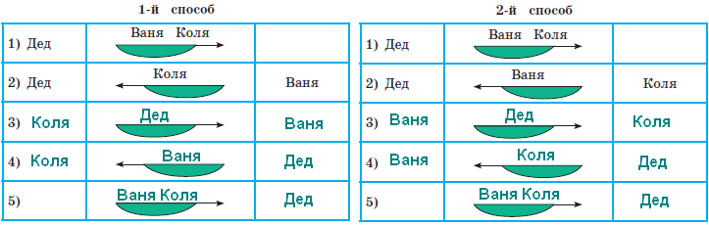

Папа с сыном и дочкой отправились в поход. На их пути встретилась река. У берега плот. Он выдерживает на воде не более одного взрослого или двух детей. Как папе с детьми переправиться на другой берег?
32

Задача 32 аналогична предыдущей, она нацелена на формирование умения решать данные логические задачи (на перевозки) способом перебора и анализа всевозможных действий на каждом этапе.
В результате выполнения задания б) должны получиться следующие записи.
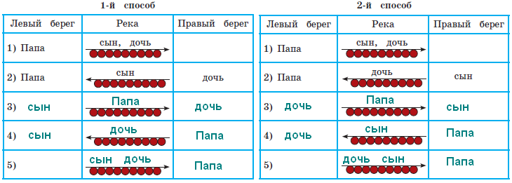

Оля рисовала гуашью трёх цветов: жёлтой, красной, синей, и перепутала все крышки. Какого цвета гуашь в баночках, если на одной из них виден кусочек правильной надписи? Подпиши цвет гуаши в каждой баночке.
33

Задача 33 продолжает работу по формированию умения решать логические задачи на основе построения отрицаний.
Можно рассмотреть с ребятами последовательно все баночки с гуашью и сделать выводы, какая краска там может и не может находиться.
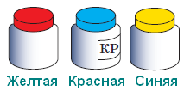
У первой баночки крышка КРАСНАЯ, значит, в ней НЕ КРАСНАЯ краска. В первой баночке может быть или ЖЁЛТАЯ, или СИНЯЯ.
У второй баночки крышка СИНЯЯ, значит, там точно не СИНЯЯ краска. На банке видна надпись начинающаяся буквами К и Р… Это может быть только красная краска. Значит, во второй банке КРАСНАЯ краска.
У третьей банки жёлтая крышка, значит, там не ЖЁЛТАЯ краска и не КРАСНАЯ (красная уже во второй банке). Получается, что в 3-й баночке СИНЯЯ краска, тогда в первой - ЖЁЛТАЯ краска.
Возможны две последовательности установления цвета краски:
- Во второй банке, затем в первой, а после в третьей
- Во второй банке, затем в третьей, а потом в первой.
Желательно рассмотреть оба варианта на занятии.

Кто живёт в конуре, Тузик или Бобик, если только одна надпись верная?
34

На примере задачи 34 можно познакомить детей с понятием «гипотеза», научить выдвигать и проверять гипотезы, познакомить со способом решения логических задач на основе выдвижения и анализа всевозможных гипотез.
При выполнении задания б) дети должны оценить каждую из возможных гипотез.
Гипотеза 1. Предположим, что в конуре живет Тузик, тогда надписи

- верная, - неверная, - верная.
Тузик
Бобик
не Бобик

Имеем верных надписей 2, а по условию верных надписей 1. Значит, предположение, что в конуре живет Тузик неверное.

Гипотеза 2. Предположим, что в конуре живет Бобик, тогда надписи

- неверная, - верная, - неверная.
Тузик
Бобик
не Бобик

Имеем верных надписей 1, и по условию верных надписей 1. Значит, предположение, что в конуре живет Бобик верное.
Ответ. В конуре живет Бобик.

У Лены и Ани фамилии Сидорова и Алимова. У кого какая фамилия, если Лена на 2 года старше Сидоровой?
35

Задача 35 нацелена на формирование умения решать логические задачи способом рассуждения на основе операции отрицания.
Дети рассуждают так: - «Если Лена на 2 года старше Сидоровой, значит у Лены фамилия не Сидорова, а Алимова, тогда Сидорова – это фамилия Ани.
Если у ребят возникнут трудности в решении, можно будет сделать процесс рассуждения более наглядным. Для этого предлагаем подписать под картинками с изображением девочек их фамилии, рассуждая так: - «Может Лена быть Сидоровой? Нет, так как Лена на 2 года старше Сидоровой. Какая же фамилия может быть у Лены?»

Юра, Коля и Миша играли в машинки. Колина машинка обогнала синюю машинку Юры, но первой была полицейская машинка. Чья машинка выиграла?
36

В Задаче 36 начинается работа по формированию умения решать логические задачи на сопоставление трёх параметров способом построения цепочки умозаключений и табличным способом.
В тексте задачи представлена ситуация, в которой необходимо рассмотреть и соотнести три параметра машинок: цвет или предназначение, имя владельца и место машинки в гонках.
В задании б) ребятам предлагается восстановить цепочку рассуждений.
«Если Колина машинка обогнала синюю машинку Юры, то у Коли не СИНЯЯ машинка, а у Юры СИНЯЯ. Колина машинка обогнала Юрину, но не была первой, значит, она была ВТОРОЙ. А последней пришла СИНЯЯ машинка ЮРЫ».
Цепочка рассуждений рассматривает только две машинки: Колину и Юрину. Предполагается, что ребята сами самостоятельно сделают следующие выводы.
«Если Колина машинка была второй, а Юрина пришла последней, значит, первой пришла машинка Миши. По условию известно, что первой пришла полицейская машинка, значит, у Миши жёлтая полицейская машинка. У Юры синяя машинка, значит, у Коли красная машинка».
Подобные рассуждения ребята должны будут провести при заполнении таблицы в задании в).

Машинки
Имена
Юра | - | + | -
Коля | + | - | -
Миша | - | - | +
Задание г) является подведением итогов решения задачи. Ребята должны проанализировать данные, полученные в таблице, и подвести итог. Полученный результат представляет ответ задачи. Его следует озвучить.

Коля, Боря, Вова и Юра заняли первые четыре места в соревнованиях по лыжам. На вопрос «Кто какое место занял?» Коля ответил: «Я ни первое, ни четвёртое». Боря сказал «Я второе», Вова сказал, что он не последний. Какое место занял каждый мальчик?
37

В Задаче 37 продолжается работа по формированию умения решать логические задачи на сопоставление двух параметров из четырёхэлементных множеств способом построения цепочки умозаключений и табличным способом.
В задании б) важно рассмотреть последовательность заполнения таблицы и проговорить всю цепочку умозаключений.

Место  Имена | Первое | Второе | Третье | Четвертое
Боря | - | + | - | -
Вова | + | - | - | -
Коля | - | - | + | -
Юра | - | - | - | +

В новом издании Тетради текст задачи 37 изменен на:
Синий подарок тяжелее жёлтого подарка, но легче зелёного. Раскрась подарки.
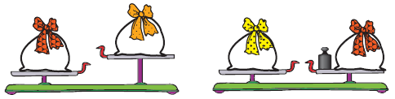
При решении этой задачи сначала графическую модель дети переводят в словесную: подарок с красным бантом тяжелее подарка с рыжим бантом (по первой картинке) и легче подарка с жёлтым бантом (по второй картинке).
, затем установить отношения между массами подарков по условию 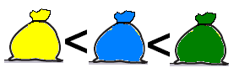 и объединить полученные результаты:.
Оля, Аня, Юля и Катя пили чай. У Ани чашка не высокая и не маленькая. Справа от Юли сидела Оля, у которой зелёная чашка. Какого цвета чашки у девочек?
38

В Задаче 38 учащиеся знакомятся с логическими задачами на пространственные взаимоотношения между предметами. Предлагаются табличный и графический способы решения.
Выполняя задание б), учащиеся самостоятельно должны построить цепочку умозаключений. Например, такую:

У Ани чашка не высокая и не маленькая, значит, не ЖЁЛТАЯ и не СИНЯЯ.
Справа от Юли сидела Оля, у которой зелёная чашка, значит, у Оли ЗЕЛЁНАЯ чашка, а у Юли СИНЯЯ.
У Ани не может быть СИНЕЙ, ЗЕЛЁНОЙ и ЖЁЛТОЙ чашки, следовательно, её чашка КРАСНАЯ.
Тогда оставшаяся жёлтая чашка была у Кати.

Все эти выводы дети последовательно фиксируют в таблице в виде знаков + и -.
Чашки
Имена
Оля | - | - | - | +
Аня | - | + | - | -
Катя | + | - | - | -
Юля | - | - | + | -

Задание в) предлагает ребятам сделать вывод, перекодировав информацию из таблицы в графический вид.
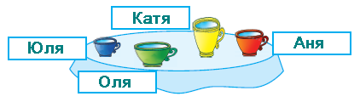
Задание г) направлено на развитие пространственных представлений. Для его выполнение хорошей основой является результат выполнения предыдущего задания.
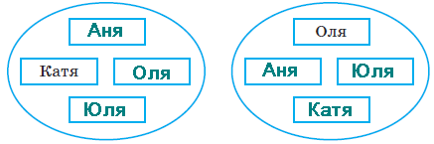
Задание д) продолжает работу по формированию умений оценивать истинность высказываний на основе построения умозаключений из условий.

Задание е) продолжает работу с речевыми высказываниями, делая акцент на существенные признаки предметов.
У КАТИ была не красная, не широкая и не маленькая чашка.
У ОЛИ была не высокая, не синяя и не красная чашка.
У Юли была не ВЫСОКАЯ (или не ЖЁЛТАЯ), не КРАСНАЯ, и не ШИРОКАЯ (или не ЗЕЛЁНАЯ) чашка.
Важно отметить, что последнее предложение про чашку Юли можно составить 4 способами:
У Юли была не ВЫСОКАЯ, не КРАСНАЯ, и не ШИРОКАЯ чашка.
У Юли была не ВЫСОКАЯ, не КРАСНАЯ, и не ЗЕЛЁНАЯ чашка.
У Юли была не ЖЁЛТАЯ, не КРАСНАЯ, и не ШИРОКАЯ чашка.
У Юли была не ЖЁЛТАЯ, не КРАСНАЯ, и не ЗЕЛЁНАЯ чашка.
Такая работа развивает и комбинаторные умения младших школьников.
Советуем предложить устно составить описание чашки Ани через отрицание. В этом случае возможны 8 вариантов:

- У Ани была не ЖЁЛТАЯ, не СИНЯЯ и не ЗЕЛЁНАЯ чашка.
- У Ани была не ЖЁЛТАЯ, не СИНЯЯ и не ШИРОКАЯ чашка.
- У Ани была не ЖЁЛТАЯ, не МАЛЕНЬКАЯ и не ЗЕЛЁНАЯ чашка.
- У Ани была не ЖЁЛТАЯ, не МАЛЕНЬКАЯ и не ШИРОКАЯ чашка.
- У Ани была не ВЫСОКАЯ, не СИНЯЯ и не ЗЕЛЁНАЯ чашка.
- У Ани была не ВЫСОКАЯ, не СИНЯЯ и не ШИРОКАЯ чашка.
- У Ани была не ВЫСОКАЯ, не МАЛЕНЬКАЯ и не ЗЕЛЁНАЯ чашка.
- У Ани была не ВЫСОКАЯ, не МАЛЕНЬКАЯ и не ШИРОКАЯ чашка.

Когда Буратино прятал деньги, он сделал три ямки. В одну ямку положил деньги, а две оставил пустыми. И у каждой ямки поставил одну таблички с надписями: «Пусто», «Деньги», «Денег нет». Из этих табличек одна верная и две ложные. В какой ямке точно денег нет?
39

Задача 39 продолжает работу по формированию умений решать логические задачи на основе выдвижения и анализа всевозможных гипотез.
Логические задачи с истинными и ложными высказываниями наиболее целесообразно решать исследовательским методом, выдвигая и рассматривая всевозможные гипотезы. В данной задаче возможно выдвижение двух видов гипотез:
- о том, какая табличка верная (1, 2 или 3)
- о том, в какой ямке деньги (в 1, 2 или 3).
В тетради предлагается проанализировать первый вариант.

Гипотеза 1. Предположим, что верна ПЕРВАЯ надпись, тогда вторая и третья будут ложные.
Пусто
Денег нет

Не пусто
Верно
Ложно
Ложно
Если первая табличка ВЕРНА, то в первой ямке ПУСТО.
Если вторая табличка ЛОЖНА, то во второй ямке ПУСТО.
Если третья табличка ЛОЖНА, то в третьей ямке ДЕНЬГИ.
Вывод. Так как ямок с деньгами 1, а пустых 2, то гипотеза ВЕРНА.

Гипотеза 2. Предположим, что верна ВТОРАЯ надпись, тогда первая и третья будут ложные.
Пусто
Денег нет

Не пусто
Ложно
Верно
Ложно
Если первая табличка ЛОЖНА, то в первой ямке ДЕНЬГИ.
Если вторая табличка ВЕРНА, то во второй ямке ДЕНЬГИ.
Если третья табличка ЛОЖНА, то в третьей ямке ДЕНЬГИ.
Вывод. Так как ямок с деньгами 3, а пустых нет, то гипотеза ЛОЖНА.

Гипотеза 3. Предположим, что верна ТРЕТЬЯ надпись, тогда вторая и первая будут ложные.
Пусто
Денег нет

Не пусто
Ложно
Ложно
Верно
Если первая табличка Ложна, то в первой ямке ДЕНЬГИ.
Если вторая табличка ЛОЖНА, то во второй ямке ПУСТО.
Если третья табличка ВЕРНА, то в третьей ямке ПУСТО.
Вывод. Так как ямок с деньгами 1, а пустых 2, то гипотеза ВЕРНА.
Для подведения общего итога предлагается ответить на вопросы задания г).
Какие гипотезы подтвердились? 1 и 3
Какие гипотезы не подтвердились? 2
Где точно денег нет? Во 2 ямке.

Советуем продолжить работу над задачей и выяснить, где могли бы быть деньги. Почему вопрос задачи не о том, где деньги, а о том, где денег нет?
Далее рекомендуем решить задачу вторым способом.

Гипотеза 1. Предположим, что деньги в ПЕРВОЙ ямке, тогда вторая и третья ямки будут пустыми.

Пусто
Денег нет

Не пусто
Деньги
Пусто
Пусто

Если в первой ямке ДЕНЬГИ, то табличка ЛОЖНАЯ.
Если во второй ямке ПУСТО, то табличка ЛОЖНАЯ.
Если в третьей ямке ПУСТО, то табличка ВЕРНАЯ.

Вывод. Так как верных табличек 1, а ложных 2, то гипотеза ВЕРНА.

Гипотеза 2. Предположим, что деньги во ВТОРОЙ ямке, тогда первая и третья ямки будут пустыми.
Пусто
Денег нет

Не пусто
Пусто
Деньги
Пусто

Если в первой ямке ПУСТО, то табличка ВЕРНАЯ.
Если во второй ямке ДЕНЬГИ, то табличка ВЕРНАЯ.
Если в третьей ямке ПУСТО, то табличка ВЕРНАЯ.

Вывод. Так как верных табличек 3, а ложных нет, то гипотеза ЛОЖНАЯ.

Гипотеза 3. Предположим, что деньги в ТРЕТЬЕЙ ямке, тогда вторая и первая ямки будут пустыми.

Пусто
Денег нет

Не пусто
Пусто
Пусто
Деньги

Если в первой ямке ПУСТО, то табличка ВЕРНАЯ.
Если во второй ямке ПУСТО, то табличка ЛОЖНАЯ.
Если в третьей ямке ДЕНЬГИ, то табличка ЛОЖНАЯ.
Вывод. Так как верных табличек 1, а ложных 2, то гипотеза ВЕРНА.

Чтобы подвести общий итог, педагог обращается к классу:
- Какие гипотезы подтвердились? (1 и 3)
- Где могут быть деньги? (В 1 или 3 ямке)
- Где точно денег нет? (Во 2 ямке)

В очереди за билетами в кино стоят друзья: Коля, Миша, Володя, Саша, Олег. Известно, что Коля купит билет раньше, чем Миша, но позже Олега. Володя и Олег не стоят рядом. Саша не находится рядом ни с Колей, ни с Володей, ни с Олегом. Кто за кем стоит?
40

Задача 40 направлена на формирование умения соотносить графические модели с текстовым условием, решать логические задачи графическим способом.
Выполняя задание б), дети анализируют текстовые данные и подбирают соответствующую им графическую модель, т. е. перекодировать текстовую информацию в графическую.
Очень важно выяснить с детьми, почему не все модели подходят, выявить, где нарушается условие. Для этого можно переформулировать условие в простые высказывания и пронумеровать все данные:
- Коля купит билет раньше, чем Миша.
- Коля купит билет позже Олега.
- Володя и Олег не стоят рядом.
- Саша не находится рядом с Колей.
- Саша не находится рядом с Володей
- Саша не находится рядом с Олегом.
А затем рядом с каждой моделью указать номера тех данных, которые нарушаются, и тех, которые не нарушаются.
Модели | Номер высказывания
Модели | 1 | 2 | 3 | 4 | 5 | 6
1) | + | + | + | + | + | -
2) | + | + | + | + | - | +
3) | + | + | + | + | + | +
4) | + | - | + | + | - | +
5) | + | + | - | - | + | -
После такого анализа выбор правильной модели 3 будет очевиден.
В задании в) полученную графическую модель должны будут расшифровать (представить в виде текста).
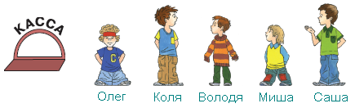
Король решил узнать, кто из его двух мудрецов умнее. Он сообщил им:
41

– У меня три колпака: два белых и чёрный. Вам оденут по колпаку, глядя на соперника, вы должны узнать, какого цвета у вас колпак.
Мудрецам одели по белому колпаку. Долго они смотрели друг на друга, и вдруг один догадался. Восстанови его рассуждения.

Задача 41 направлена на формирование умения построения умозаключений. Предлагается классическая задача про мудрецов и колпаки. Цель задания познакомить детей со способом рассуждения, ребятам нужно проанализировать условие и сделать правильные выводы:
- «Если бы на мне был чёрный колпак, то мой умный соперник сразу бы догадался, что на нём БЕЛЫЙ, а он молчит. Значит, на мне БЕЛЫЙ колпак».

Малыш и Карлсон покупали марку. Карлсону не хватило 20 копеек, а Малышу – копейки. Они сложили свои деньги вместе, но все равно денег не хватило. Сколько стоила марка?
42

Задача 42 направлена на формирования регулятивных учебных действий (умений находить ошибки в рассуждениях). Ребятам предлагаются три рассуждения, из них одно верное и два неверных.
Сережа: «Марка стоит 21 копейку. Так как Малышу не хватило ОДНОЙ копейки, а Карлсону – 20. Вместе им не хватило 21 копейки. Это стоимость марки».
К сожалению, это неверный вывод.

Олег возражает Серёже: «Марка не может стоить 21 копейку. Если бы она стоила 21 копейку, то у Малыша было бы 20 копеек, так как ему не хватило 1 копейки, а у Карлсона была бы 1 копейка (так как ему не хватило 20 копеек). Если бы они сложили свои деньги, у них стало бы 21 копейка. Значит, им хватило бы денег на марку. А по условию не хватило. Значит, задачу решить нельзя!»
К сожалению, это также неверный вывод.

Коля: «Малышу не хватило ОДНОЙ копейки. Если бы у Карлсона была хотя бы ОДНА копейка, то вместе им хватило бы денег на покупку. Значит, у Карлсона денег не было. Тогда марка стоит столько, сколько не хватило Карлсону, т. е. 20 копеек!» (Верная цепочка умозаключений)

Рассуждения Коли верные. Но не все ученики 2-го класса способны понять их. Поэтому советуем решить задачу исследовательским методом, выдвигая и анализируя гипотезы. Для этого достаточно предположить, сколько могла стоить марка, и оценить реальность такого предположения.
Например:
«Предположим, что марка стоила 22 копейки, тогда у Малыша была 21 копейка (так как ему не хватило одной копейки), а у Карлсона – 2 копейки, т.к. ему на хватило 20 копеек. Когда они сложили бы свои деньги, получили бы 21+2=23 (коп.). 23 копейки хватило бы на покупку марки ценой 22 копейки, а по условию задачи им денег не хватило, значит, марка не могла стоить 22 копейки».
Такие рассуждения удобно оформить в виде таблицы:

Предположим, что марка стоила (к.) | 22 | 23 | 24 | … | 21 | 20
Тогда у Малыша было денег (к.) | 21 | 22 | 23 |  | 20 | 19
У Карлсона было денег (к.) | 2 | 3 | 4 |  | 1 | 0
Вместе у Малыша и Карлсона было (к.) | 23 | 25 | 27 |  | 21 | 19
Этих совместных денег хватило бы на покупку одной марки? | Да | Да | Да |  | Да | Нет
Предположение верно? | нет | нет | нет | … | нет | да

Таблица дает наглядный материал для анализа текста задачи. Чем большую цену марки мы предполагаем, тем дальше мы от истины.
Полезно ответить на вопрос: - «а могла ли марка стоить меньше 20 коп?» (Нет. Ведь Карлсону не хватило 20 копеек, значит, марка не может быть дешевле).

